HERRAMIENTA CIMTRA-Municipal
Versión 2015

Municipio: Tamazula de Gordiano | Estado: Jalisco
Periodo de Gobierno: 2015-2018 | Aplicadores: Marcela Rubí Aguilar Arévalo y Juan Vázquez
Habitantes: 38,396
Fecha de Aplicación: 01 abril, 14abril

Instrucciones u observaciones:
1. La información requerida deberá estar actualizada por lo menos al trimestre inmediato anterior. El criterio de actualización resulta fundamental, de no existir información actualizada no hay elementos para evaluar.

2. Toda información deberá ser accesible de manera irrestricta y sin necesidad de escritos, solicitudes u otro tipo de requisito de esta naturaleza.
2.1 En caso de que la información este en la página electrónica del ayuntamiento toda información debe estar en formatos abiertos que puedan ser manejables.
3. En diversos incisos se preguntan dos o más características y obligatoriamente deben cumplirse con todas ellas de lo contrario deberá seleccionarse la respuesta “No”. Ejemplo; en el criterio 1 inciso a) se pregunta “Nombre del Proveedor y su RFC”, por lo tanto debe cumplirse con ambos requerimientos.
4. En algunos municipios ciertos Aspectos parecieran no ser susceptibles de evaluarse ya que no “aplican” en tales municipios. Ejemplo:
Aspecto 4.- referente a las Oficinas de Enlace de Regidores
Situación: los funcionarios o empleados públicos manifiestan que en ese municipio los Regidores no tienen oficinas de Enlace y por lo tanto no se genera gasto por ello.
Respuesta del equipo evaluador: Aún y cuando no existan oficinas de Enlace, el municipio debe informar y publicar en cualquier medio y lugar la no existencia de oficinas de Enlace y de no gastos por este concepto. Para más ejemplos consulte el Manual de Aplicación de la Herramienta CIMTRA-Municipal.
5. Previo a la aplicación de la presente herramienta es OBLIGATORIA la lectura del Manual de Aplicación de la Herramienta CIMTRA-Municipal (disponible en www.cimtra.org.mx), el cual incluye detalles sobre la herramienta, la metodología de calificación y las reglas de aplicación. También debe establecer contacto con la coordinación nacional para dar aviso del arranque del ejercicio de evaluación.

CAMPO: INFORMACIÓN A LA CIUDADANÍA

BLOQUE DE GASTOS

1. El gobierno municipal tiene a la vista de toda persona en formato abierto, accesible y electrónico información sobre comunicación social y está actualizada al menos al trimestre inmediato anterior de vigencia:

1.1 Publica información de gastos en comunicación social | Sí |  | No | X
1.2 Compara directamente contra el monto del año pasado | Sí |  | No | X
1.3 Desglosa por nombre de la empresa o razón social y se incluye su RFC | Sí |  | No | X
1.4 La publicación o listado incluye el número de factura(s) | Sí |  | No | X

- La información no está actualizada
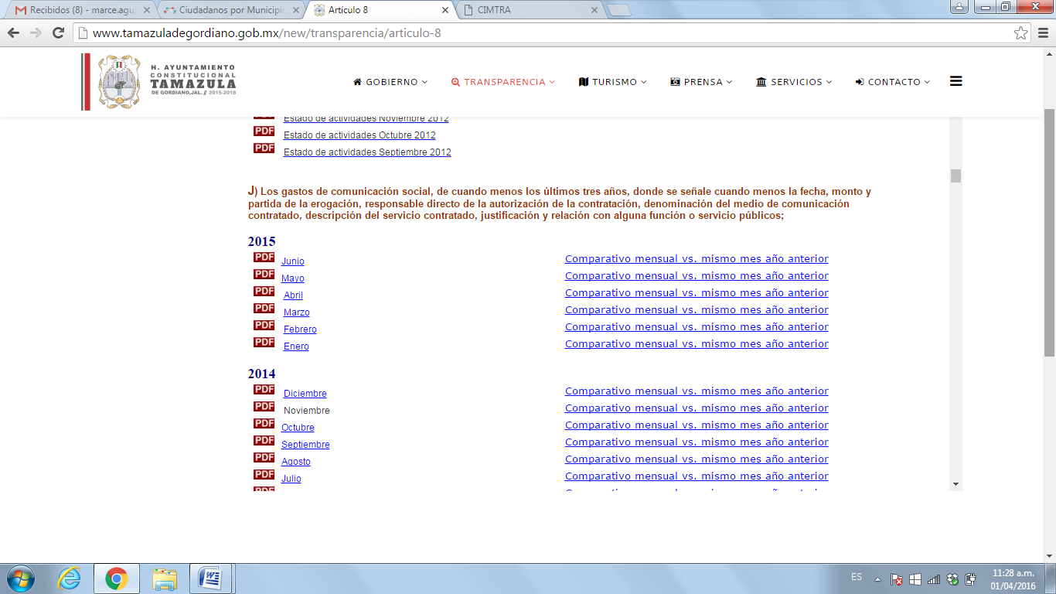

2. El gobierno municipal tiene a la vista de toda persona en formato abierto, accesible y electrónico información sobre representaciones o viáticos de los funcionarios municipales (Directores/Secretarios, primer nivel) y está actualizada al menos al trimestre inmediato anterior de vigencia.

2.1 En forma global | Sí |  | No | X
2.2 Desglosa por individuo | Sí |  | No | X
2.3 Desglosa por viaje realizado | Sí |  | No | x

La información no está actualizada
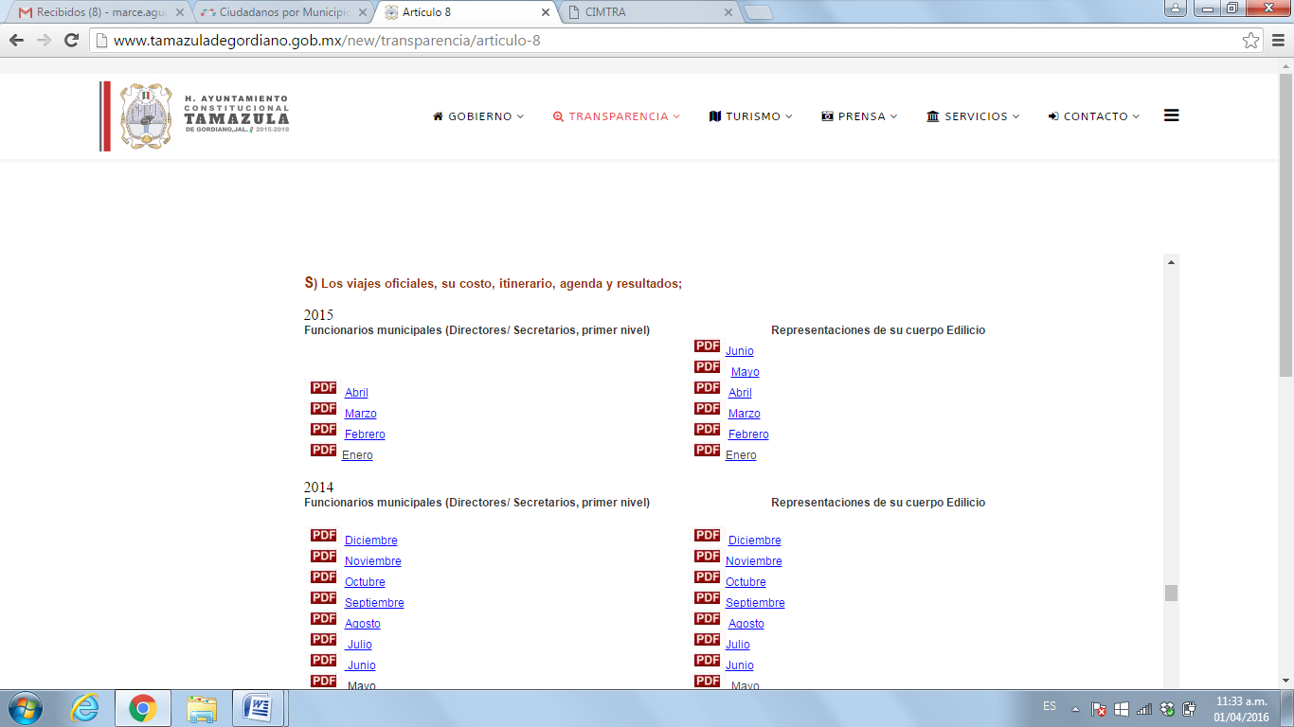

3. El gobierno municipal tiene a la vista de toda persona en formato abierto, accesible y electrónico información sobre representaciones o viáticos de su cuerpo Edilicio y está actualizada al menos al trimestre inmediato anterior de vigencia.

3.1 En forma global | Sí |  | No | X
3.2 Desglosa por individuo (por Regidor y Síndico) | Sí |  | No | X
3.3 Desglosa por viaje realizado | Sí |  | No | x

La información no está actualizada
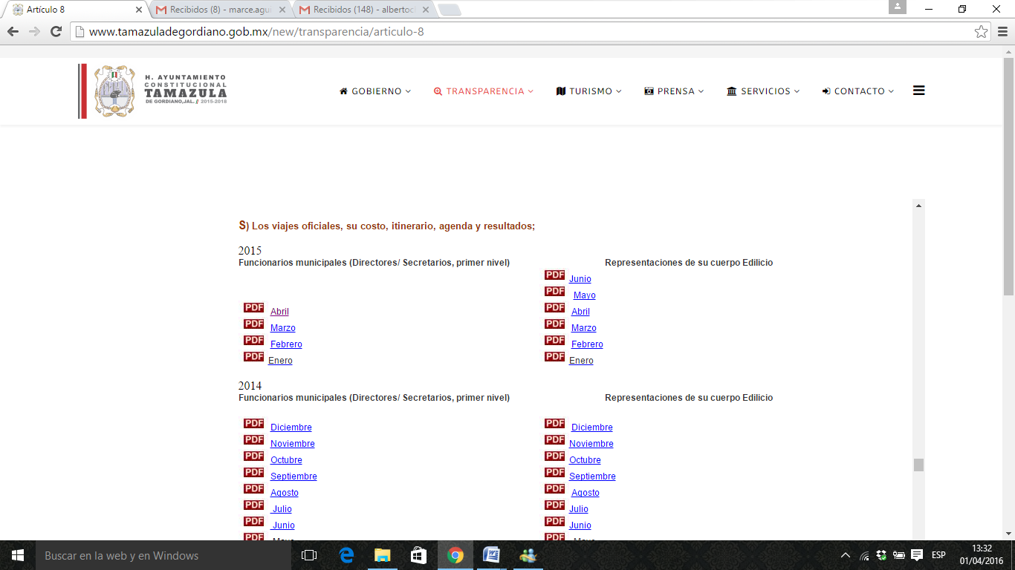

4. El gobierno municipal tiene a la vista de toda persona en formato abierto, accesible y electrónico información sobre gastos de “gestión” de su cuerpo Edilicio (Cabildo) y está actualizada al menos al trimestre inmediato anterior de vigencia

4.1 En forma global | Sí |  | No | X
4.2 Desglosa por individuo (por Regidor y Síndico) | Sí |  | No | X
4.3 Desglosa por fracción partidista | Sí |  | No | X
4.4 Publicación del listado de beneficiarios que recibieron apoyos por cada Regidor y/o por sus oficinas de Enlace. | Sí |  | No | X
No está actualizado
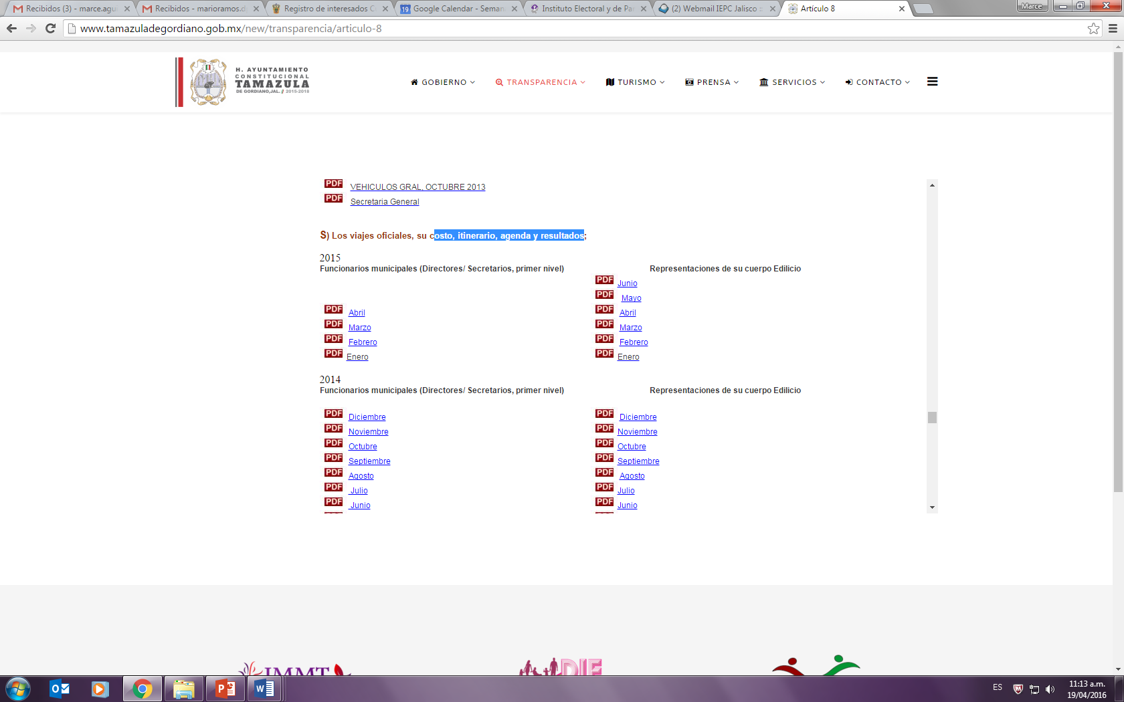
5. El gobierno municipal tiene a la vista de toda persona en formato abierto, accesible y electrónico información sobre el gasto realizado por concepto de pago de asesorías al gobierno municipal y está actualizada al menos al trimestre inmediato anterior de vigencia:

5.1 Publica pago de asesorías (incluye fechas; día, mes y año) | Sí |  | No | X
5.2 Desglosa por nombre de la empresa, institución y/o individuos y se incluye su RFC) | Sí |  | No | X
5.3 Publica el concepto de cada una de las asesorías | Sí |  | No | X
5.4 Publica los resultados (informes o reportes) de las asesorías | Sí |  | No | x

La información no está actualizada
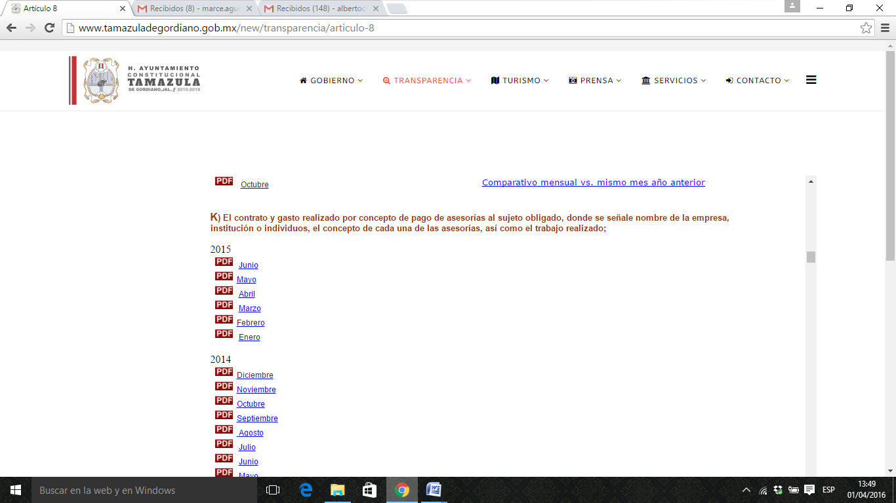

6.- El gobierno municipal tiene a la vista de toda persona en formato abierto, accesible y electrónico información sobre ejercicios de gasto municipal y está actualizada al menos al trimestre inmediato anterior de vigencia:

6.1 Los resultados de la dictaminación de los estados financieros | Sí |  | No | X
6.2 La deuda pública donde se señale fecha de contratación, responsable de la contratación, monto de crédito, tasas de interés y plazo de vencimiento. | Sí |  | No | X
6.3 Resultados de las auditorías al ejercicio presupuestal, con sus aclaraciones | Sí |  | No | X
6.4 De las declaraciones patrimoniales de los Servidores Públicos | Sí |  | No | x

6.1 No está actualizado
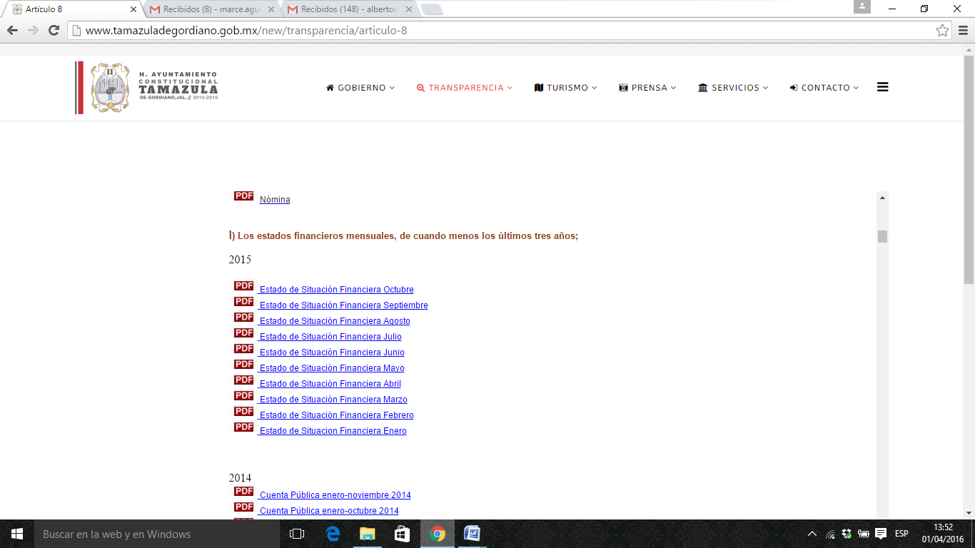
6.2 No está actualizado
6.3 No está actualizado
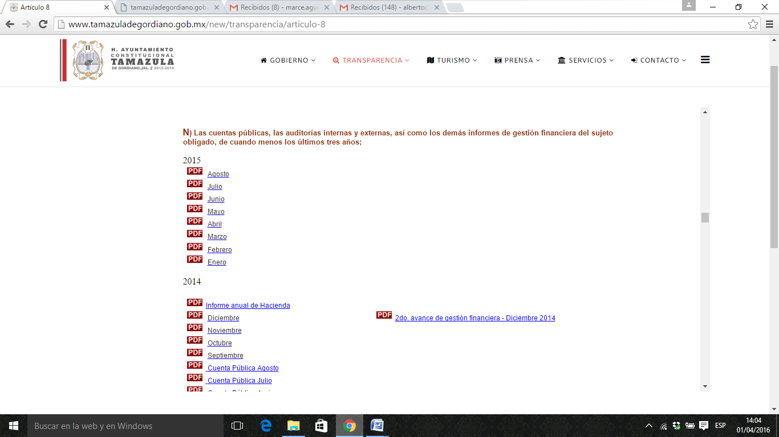

6.4 No tiene la información
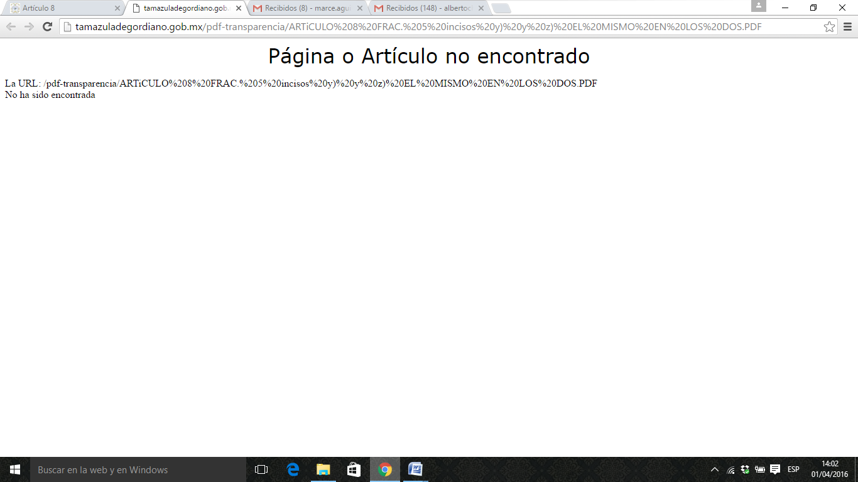

7. El gobierno municipal tiene a la vista de toda persona en formato abierto, accesible y electrónico información sobre proveedores y está actualizada al menos al trimestre inmediato anterior de vigencia:

7.1 Nombre del proveedor(es) y su RFC | Sí |  | No | X
7.2 Monto de venta del proveedor al Municipio y número de factura(s) | Sí |  | No | X
7.3 Productos/Servicios que el proveedor vende al Municipio | Sí |  | No | x

7. La información no está actualizada
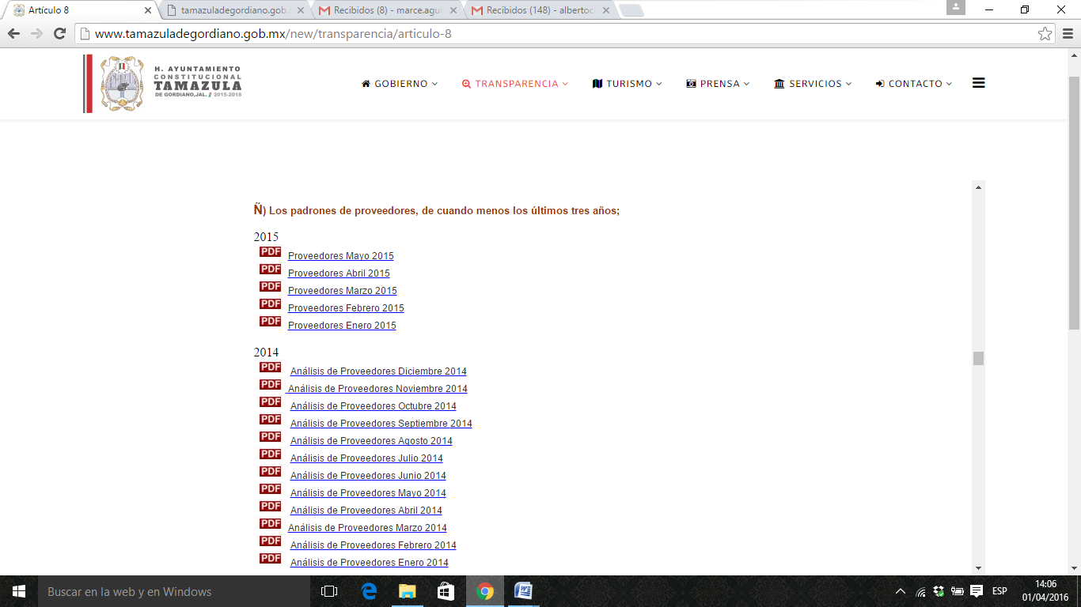

BLOQUE DE OBRAS

8. El gobierno municipal tiene a la vista de toda persona en formato abierto, accesible y electrónico información sobre un listado de los contratos de obras* y servicios por asignación directa a un proveedor determinado y está actualizada al menos al trimestre inmediato anterior de vigencia:

8.1 Publica listado completo de contratos de obras y servicios (incluye fechas) | Sí | X | No
8.2 En todos los contratos listados aparecen montos de las obras y servicios | Sí | X | No
8.3 En todos los contratos listados aparece el nombre de los proveedores y su RFC | Sí | X | No
8.4 En todos los contratos listados se incluyen el nombre de los dueños o representantes legales de las empresas proveedoras | Sí | X | No
* Nota: Las obras son todas las realizadas (desde el inicio de la gestión) sin importar el origen de los recursos (Ramo 33, recursos propios, fondos especiales, entre otros).
http://tamazuladegordiano.gob.mx/pdf-transparencia/2016/febrero/Art.%20-%205%20-%20P-octubre15-enero16.pdf

9.- El gobierno municipal tiene a la vista de toda persona en formato abierto, accesible y electrónico información sobre un listado de los contratos de obras* y servicios otorgados por invitación restringida y/o cerrada a un grupo de proveedores y está actualizada al menos al trimestre inmediato anterior de vigencia:

9.1 Publica listado completo de contratos de obras y servicios (incluye fechas) | Sí | X | No
9.2 En todos los contratos listados aparecen montos de las obras y servicios | Sí | X | No
9.3 En todos los contratos listados aparece el nombre del proveedor y su RFC | Sí | X | No
9.4 En todos los contratos listados se incluyen el nombre de los dueños o representantes legales de las empresas proveedoras | Sí | x | No
* Nota: Las obras son todas las realizadas (desde el inicio de la gestión) sin importar el origen de los recursos (Ramo 33, recursos propios, fondos especiales, entre otros).
http://tamazuladegordiano.gob.mx/pdf-transparencia/2016/febrero/Art.%20-%205%20-%20P-octubre15-enero16.pdf

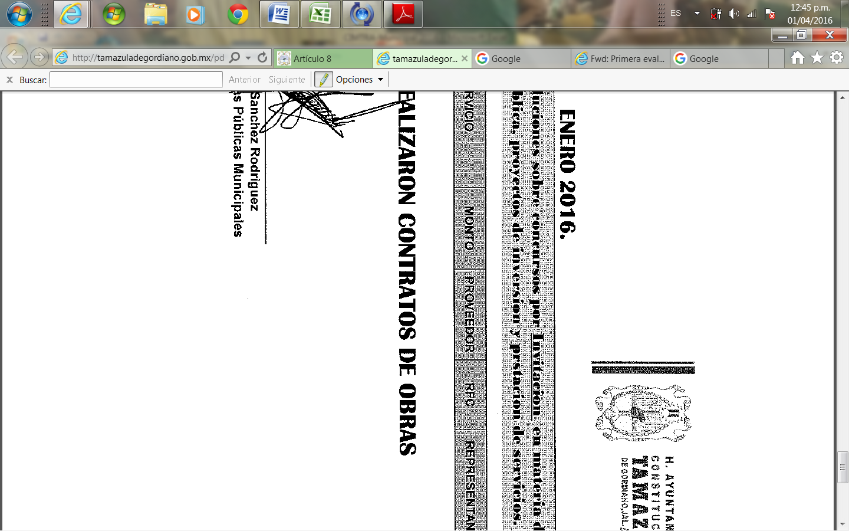

10. El gobierno municipal tiene a la vista de toda persona en formato abierto, accesible y electrónico información sobre un listado de las obras* realizadas en los últimos tres años y está actualizada al menos al trimestre inmediato anterior de vigencia:

10.1 Publica listado de últimos tres años | Sí | X | No
10.2 El listado incluye tipo, medida y localización de obra | Sí | X | No
10.3 El listado incluye monto de inversión original y final por obra | Sí | x | No
Nota: Las obras son todas las realizadas sin importar el origen de los recursos (Ramo 33, recursos propios, fondos especiales, entre otros.
http://tamazuladegordiano.gob.mx/pdf-transparencia/2016/febrero/Art.%20-%205%20-%20P-octubre15-enero16.pdf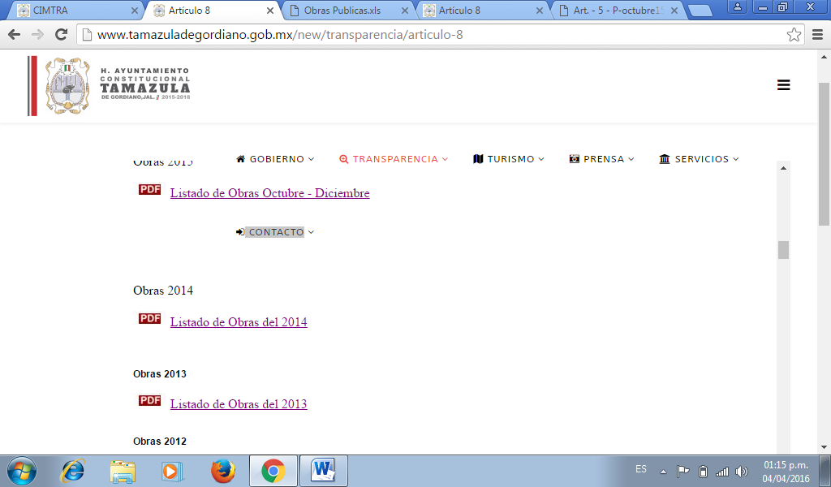

11. El gobierno municipal tiene a la vista de toda persona en formato abierto, accesible y electrónico información sobre un listado con las propuestas de obra del COPLADEMUN (Consejo de Planeación para el Desarrollo Municipal -o como se denomine-), planteadas al Ayuntamiento para el ejercicio del Ramo 33 del año en curso, y está actualizada al menos al trimestre inmediato anterior de vigencia:

11.1 Publica listado completo de propuestas de obras COPLADEMUN | Sí |  | No | X
11.2 El listado distingue las obras seleccionadas por el COPLADEMUN para realizarse y aquellas validadas por el Ayuntamiento. | Sí |  | No | X
11.3 Publica acta o acuerdo del Ayuntamiento donde se registra el motivo o razón para seleccionar cada obra | Sí |  | No | X

http://www.tamazuladegordiano.gob.mx/new/transparencia/articulo-8
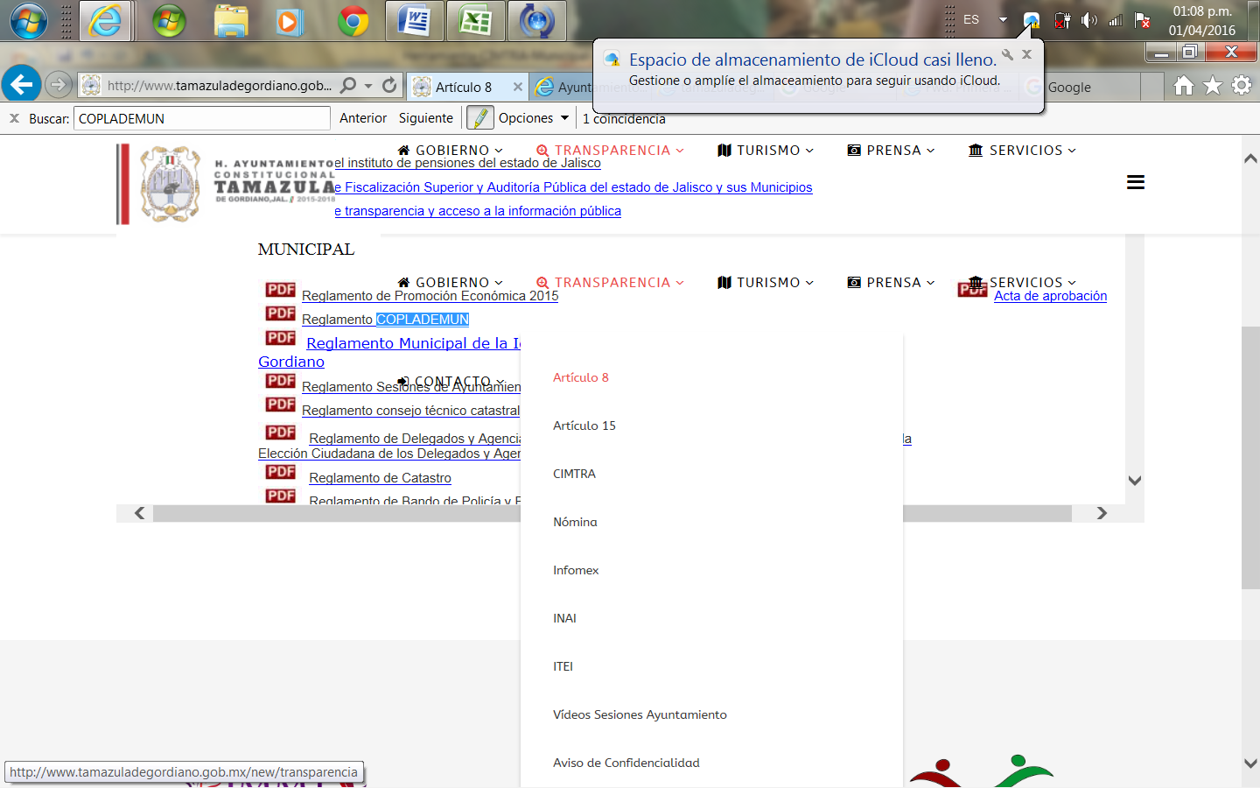

12.- El gobierno municipal tiene a la vista de toda persona en formato abierto, accesible y electrónico información sobre obras realizadas a través del Ramo 33 y está actualizada al menos al trimestre inmediato anterior de vigencia:

12.1 Publica listado de obras realizadas con ramo 33 | Sí |  | No | X
12.2 Publica listado de comunidades y población destinatarias | Sí |  | No | X
12.3 Publica obra realizada con ramo 33 de los últimos 3 años | Sí |  | No | X
No sé encontraron obras

BLOQUE SOBRE BIENES Y SUS USOS

13.- El gobierno municipal tiene a la vista de toda persona en formato abierto, accesible y electrónico información sobre los bienes inmuebles que el municipio le arrienda a personas físicas o morales y está actualizada al menos al trimestre inmediato anterior de vigencia:

13.1 El listado tiene el nombre/descripción de cada bien inmueble (arrendado) | Sí |  | No | X
13.2 El listado señala el nombre del arrendatario y su RFC | Sí |  | No | X
13.3 El listado señala el monto de arrendamiento de cada bien inmueble | Sí |  | No | X
13.4 El listado incluye la fecha (día, mes y año) desde que se arrenda cada uno de los bienes inmuebles | Sí |  | No | x
Sólo tiene información de bienes muebles y no está actualizado

http://tamazuladegordiano.gob.mx/pdf-transparencia/2015/8%20-%205%20-%20R)%20--BIENES%20MUEBLES%20RAMO%2033--.pdf

14.- El gobierno municipal tiene a la vista de toda persona en formato abierto, accesible y electrónico información sobre los bienes inmuebles arrendados por el municipio y está actualizada al menos al trimestre inmediato anterior de vigencia:

14.1 El listado tiene el nombre/descripción de cada bien inmueble (arrendado) | Sí |  | No | X
14.2 El listado señala los montos de arrendamiento por inmueble | Sí |  | No | X
14.3 El listado señala el nombre de la persona física o moral y su RFC a la que se le arriendan los inmuebles | Sí |  | No | X
14.4 El listado incluye la fecha (día, mes y año) desde que se arrenda cada uno de los bienes inmuebles | Sí |  | No | X
14.5 El listado describe muy brevemente para qué se arrienda cada bien inmueble (el uso que se le da) | Sí |  | No | x
http://www.tamazuladegordiano.gob.mx/new/transparencia/articulo-8
No hay información
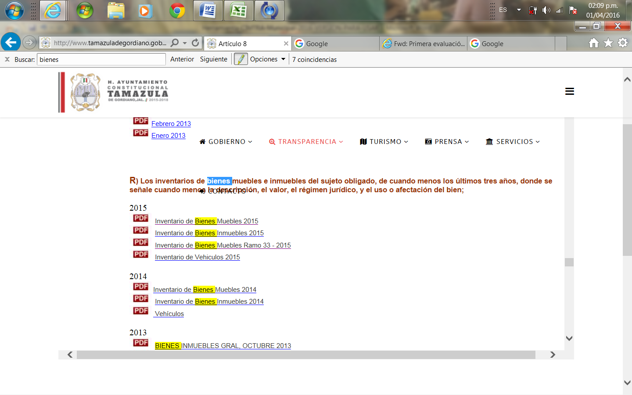
15. El gobierno municipal tiene a la vista de toda persona en formato abierto, accesible y electrónico información sobre bienes inmuebles patrimoniales propiedad y está actualizada al menos al trimestre inmediato anterior de vigencia:

15.1 El listado incluye el nombre/descripción del bien inmueble y localización | Sí |  | No | X
15.2 El listado incluye el valor actualizado anual y la clave de registro de cada bien inmueble | Sí |  | No | X
http://tamazuladegordiano.gob.mx/pdf-transparencia/ART.%208%20FRACC.%205.%20Inciso%20r)%20ABRIR%20LINK%202015.PDF
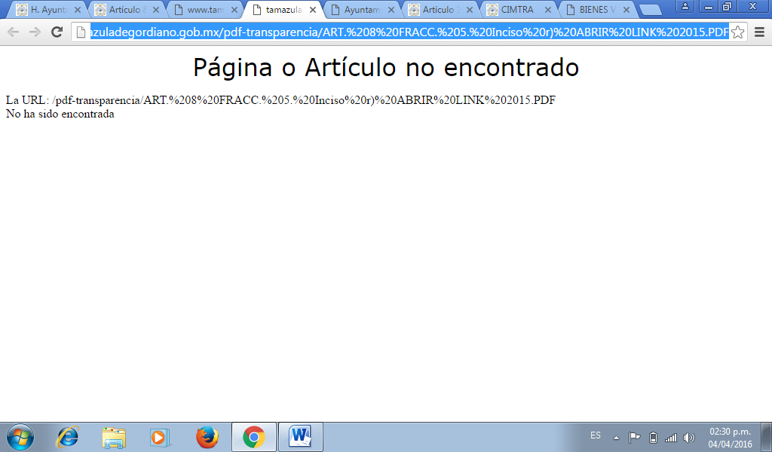
No hay información

16. El gobierno municipal tiene a la vista de toda persona en formato abierto, accesible y electrónico información sobre bienes muebles patrimoniales propiedad y está actualizada al menos al trimestre inmediato anterior de vigencia:

16.1 El listado incluye la marca y modelo del bien mueble | Sí |  | No | X
16.2 El listado incluye el valor actualizado anual del bien mueble | Sí |  | No | X
16.3 El listado incluye la clave de registro del bien mueble | Sí |  | No | X
16.4 El listado tiene rubros de clasificación (autos, camionetas, maquinaria, etc.) | Sí |  | No | X
16.5 El listado incluye a que dependencia está asignada el bien mueble | Sí |  | No | X
16.6 El listado describe el estado del bien (desuso, reparación, uso) | Sí |  | No | x
No está actualizado
http://tamazuladegordiano.gob.mx/pdf-transparencia/2015/ART%208%20FRACC%205.%20inciso%20r)%20y%20ART%2015%20FRACC%2019.pdf
http://tamazuladegordiano.gob.mx/pdf-transparencia/2015/8%20-%205%20-%20R)%20--BIENES%20MUEBLES%20RAMO%2033--.pdf

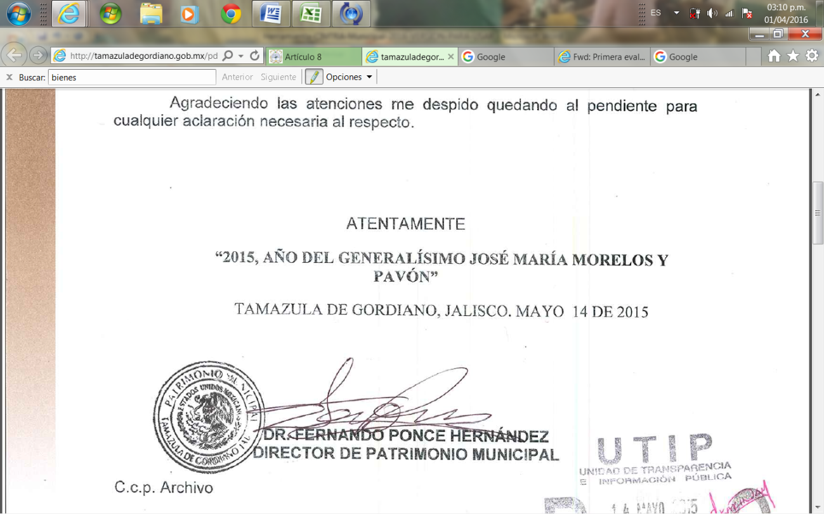

BLOQUE SOBRE ADMINISTRACIÓN

17. El gobierno municipal tiene a la vista de toda persona en formato abierto, accesible y electrónico información sobre el método de selección y la lista de los integrantes del comité (cualquiera que sea su nombre) que vigila/revisa las licitaciones de obras, las compras, contrataciones, arrendamientos y contratos de servicios que el Ayuntamiento realiza, además de designar al o los ganadores, y está actualizada al menos al trimestre inmediato anterior de vigencia:

17.1 Existe el Comité | Sí |  | No | X
17.2 El Comité tiene un reglamento interno | Si |  | No | X
17.3 El reglamento describe el método de selección de integrantes | Sí |  | No | X
17.4 Existe acta de instalación con el nombre de los integrantes, procedencia y cargos asignados. | Sí |  | No | X
17.5 El reglamento indica la obligatoriedad de integrantes de la sociedad civil en el Comité y además se aplica (hay integrantes de este sector) | Sí |  | No | X
La información no existe o es de difícil acceso

18. El gobierno municipal tiene a la vista de toda persona en formato abierto, accesible y electrónico información sobre todos los programas sociales prevalecientes en el municipio y está actualizada al menos al trimestre inmediato anterior de vigencia:

18.1 Existe y publica listado/registro de los programas sociales | Sí |  | No | X
18.2 El listado/registro incluye el nombre y objetivo del o los programas | Sí |  | No | X
18.3 El listado/registro describe los criterios de aplicación de los programas | Sí |  | No | X
18.4 El listado/registro incluye el monto destinado a los programas por año | Sí |  | No | X
18.5 El listado/registro define el área responsable del o los programas | Sí |  | No | X
18.6 El listado/registro incluye una lista de beneficiarios del programa (s) | Sí |  | No | X

NO ESPECIFCICA FECHAS EN EL LISTADO DE PROGRAMAS SOCIALES, EN EL ENLACE PARA ABRIR DICHO LINK BIENE CON LA FECHA 2012-2015 SE TOMA COMO NO ACTUALIZADO

http://tamazuladegordiano.gob.mx/pdf-transparencia/PROGRAMAS%20SOCIALES.pdf}
http://tamazuladegordiano.gob.mx/pdf-transparencia/ART%C3%8DCULO%208%20PUNTO%206,%20INCISO%20d)%20FEBRERO%202015.pdf
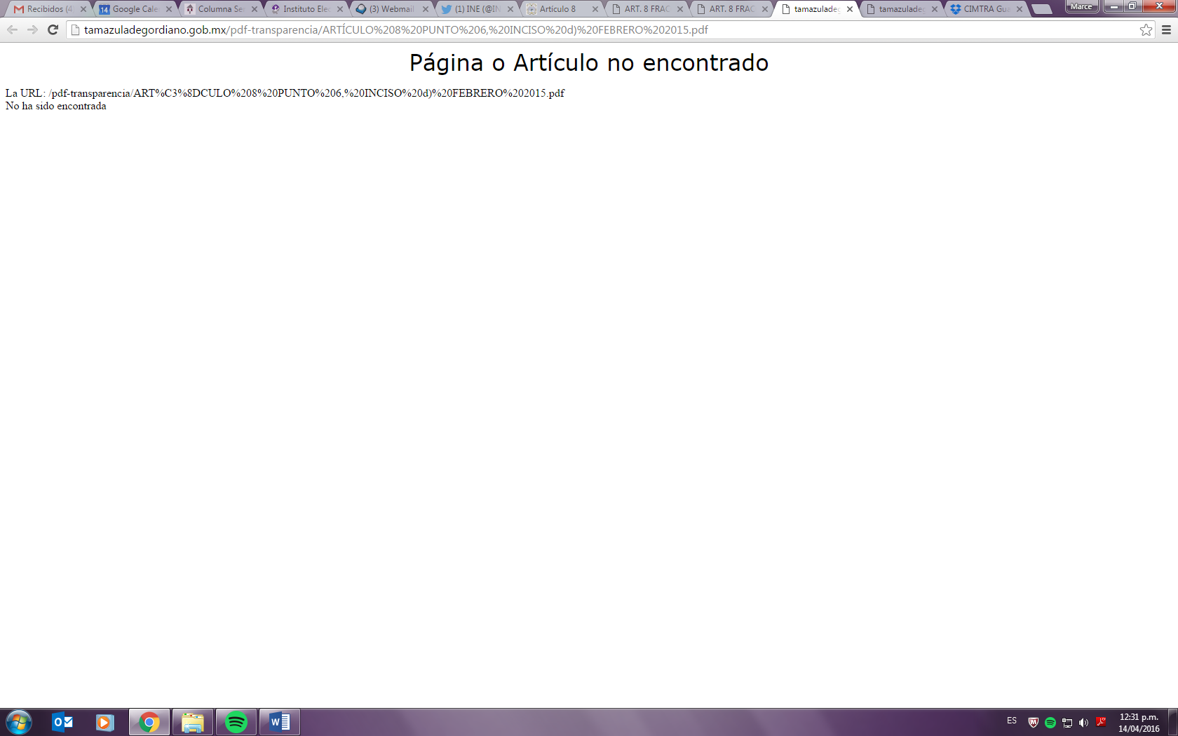

19. El gobierno municipal tiene a la vista de toda persona en formato abierto, accesible y electrónico información sobre el procedimiento* para la selección, contratación y despido de cualquier empleado o funcionario municipal (desde primer nivel), ya sea de base, sindicalizado, por honorarios o de confianza, y esta actualizada al menos al trimestre inmediato anterior de vigencia:

19.1 Empleado/a / funcionario/a de base | Sí |  | No | X
19.2 Empleado/a / funcionario/a por honorarios | Sí |  | No | X
19.3 Empleado/a / funcionario/a de confianza | Sí |  | No | x
NOTA: Procedimiento para selección, contratación y despido
La informa
La información no está actualizada
http://187.174.144.228/pdf/2015/CIMTRA%20PUNTO%2018%20LINK%202015.pdf
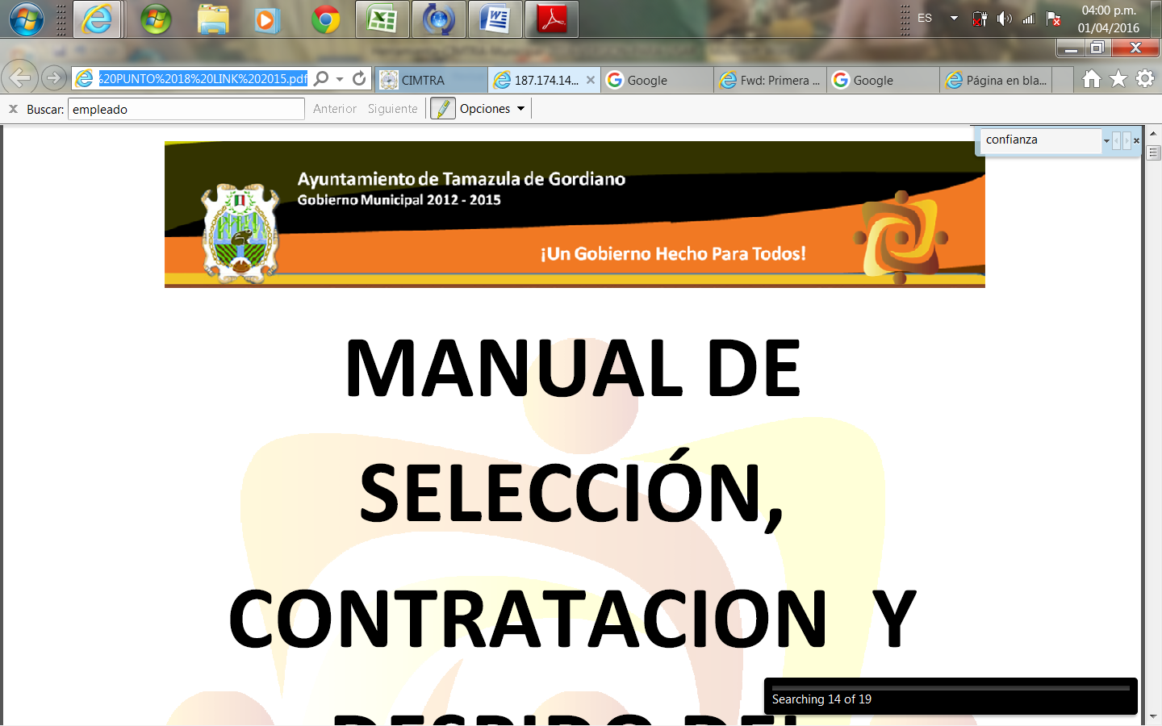

20. El gobierno municipal tiene a la vista de toda persona en formato abierto, accesible y electrónico información sobre todos los donativos (en especie o económicos) otorgados por el Presidente Municipal, cualquier funcionario o el Ayuntamiento a cualquier persona física o moral (sindicatos, asociaciones civiles, deportivos, centros culturales, etc.) y está actualizada al menos al trimestre inmediato anterior de vigencia:

20.1 Existe listado (incluye fechas; día, mes y año) | Sí |  | No | X
20.2 El listado describe tipo de donativo | Sí |  | No | X
20 3 El listado desglosa el monto del o los donativos | Sí |  | No | X
20.4 El listado incluye el nombre de beneficiario o beneficiarios ya sean personas físicas o morales y su RFC. | Sí |  | No | X
20.5 El listado incluye los criterios generales para otorgar donativos | Sí |  | No | X
20.6 Se publica el acta o minuta oficial que aprueba la donación | Sí |  | No | X

Información no actualizada http://www.tamazuladegordiano.gob.mx/new/transparencia/articulo-8
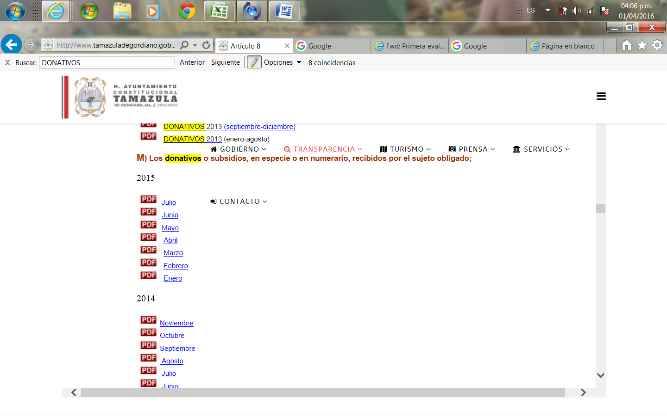
21 El gobierno municipal tiene a la vista de toda persona en formato abierto, accesible y electrónico información sobre todos los programas de subsidio (en especie o financiero) otorgados por el Presidente municipal, cualquier funcionario o el Ayuntamiento a cualquier persona física u organismo público o privado y está actualizada al menos al trimestre inmediato anterior de vigencia:

21.1 Existe listado (incluye fechas; día, mes y año) | Sí |  | No | X
21.2 El listado describe tipo de subsidio | Sí |  | No | X
21.3 El listado desglosa el monto del subsidio aprobado y periodo de vigencia | Sí |  | No | X
21.4 El listado incluye el nombre de beneficiario o beneficiarios ya sean personas físicas o morales y su RFC. | Sí |  | No | X
21.5 Población beneficiada estimada con el subsidio | SI |  | No | X
21.6 Se publica el acta o minuta oficial que aprueba el subsidio | Sí |  | No | X
Información no actualizada
http://www.tamazuladegordiano.gob.mx/new/transparencia/articulo-8
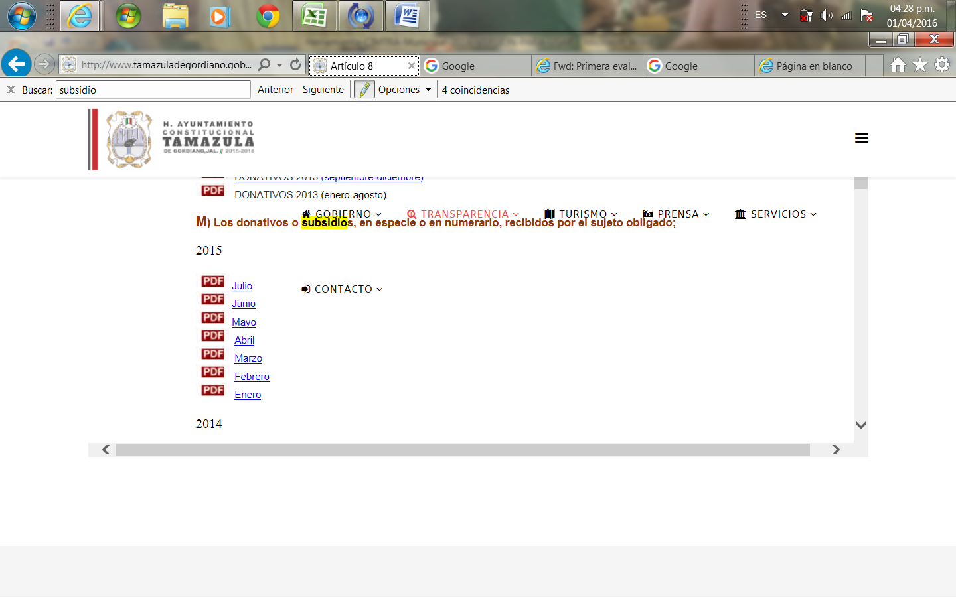
22. El gobierno municipal tiene a la vista de toda persona en formato abierto, accesible y electrónico información sobre todos los donativos (en especie o económicos) o comodatos otorgados al Presidente Municipal, a funcionario alguno, regidores y síndico o al Ayuntamiento por cualquier persona física o moral (sindicatos, asociaciones civiles, deportivos, centros culturales, etc.) y está actualizada al menos al trimestre inmediato anterior de vigencia:

22.1 Existe listado (incluye fechas; día, mes y año) | Sí |  | No | X
22.2 El listado describe el donativo y/o comodato | Sí |  | No | X
22.3 El listado desglosa el monto del o los donativos y/o comodatos | Sí |  | No | X
22.4 El listado incluye el nombre del o los donatarios, ya sean personas físicas o morales, y su RFC | Sí |  | No | X
Información no actualizada
http://www.tamazuladegordiano.gob.mx/new/transparencia/articulo-8
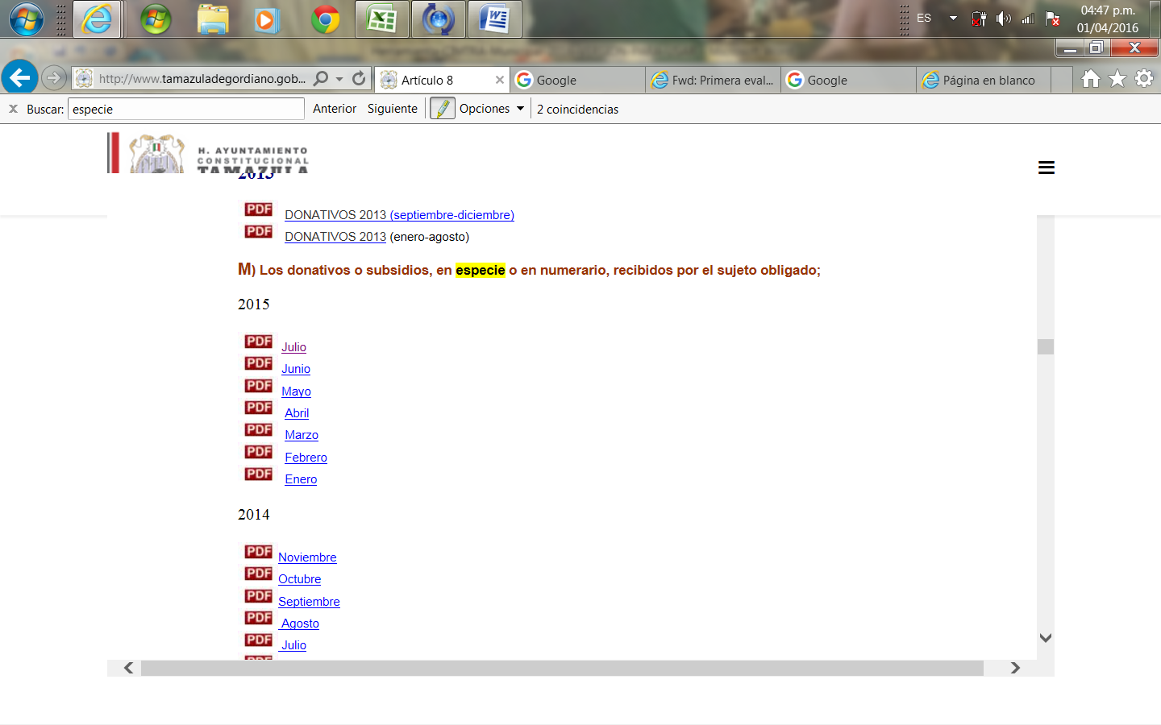

23 El gobierno municipal tiene a la vista de toda persona en formato abierto, accesible y electrónico información sobre los listados de los mandatos por orden judicial que obligan al Municipio otorgar licencias, permisos y ejecutar laudos laborales, y está actualizada al menos al trimestre inmediato anterior de vigencia:

23.1 Listado de licencias de construcción por mandato judicial | Sí |  | No | X
23.2 Listado de permisos de giros comerciales por mandato judicial | Sí |  | No | X
23.3 Listado de resolutivos de laudos laborales emitidos por mandato judicial | Sí |  | No | X
No sé encontró la información

24. El gobierno municipal tiene a la vista de toda persona en formato abierto, accesible y electrónico información sobre el listado de indicadores de su sistema de medición y/o evaluación y sus resultados y está actualizada al menos al trimestre inmediato anterior de vigencia:

24.1 Publica el listado de indicadores por dependencia municipal y su ficha técnica | Sí |  | No | X
24.2 Publica la meta y resultados al menos semestrales para cada indicador | Sí |  | No | X

Nota; en el Manual se explica y ejemplifica que es una ficha técnica.

Información no actualizada

http://187.174.144.228/pdf/2015/CIMTRA%20PUNTO%2022A.pdf

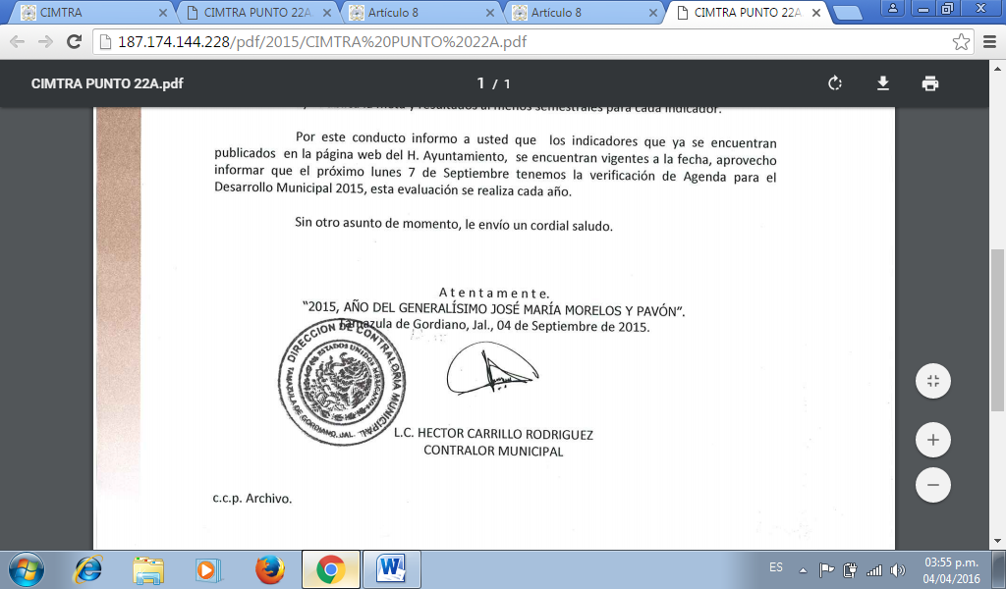

25. El gobierno municipal tiene a la vista de la ciudadanía (por medio impreso o electrónico) de manera semestral el monto de los subejercicios de cada uno de los programas sociales, tanto federal, estatal y municipal así como el destino de estos recursos

25.1 Publica los montos de los subejercicios de programas sociales (federales, estatales, municipales) | Sí |  | No | X
25.2 Publica destino de los recursos arriba señalados | Sí |  | No | X
Información incompleta
http://www.tamazuladegordiano.gob.mx/new/transparencia/articulo-8
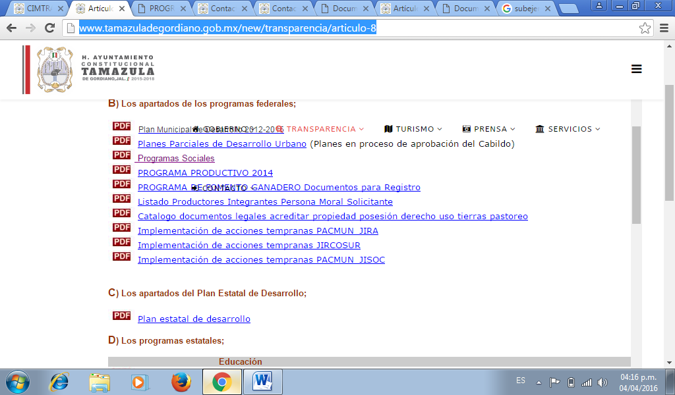

26. El gobierno municipal tiene a la vista de la ciudadanía (por medio impreso o electrónico) los ingresos extras (originalmente no presupuestados) que recibe el municipio tanto de la federación como del estado, así como el destino, utilización y comprobación de ese recurso (cuentas y programas).
26.1 Publica ingresos extras (federales, estatales) | Sí |  | No | X
26.2 Publica destino, utilización y comprobación de los recursos arriba señalados | Sí |  | No | x
No se encuentra la información
http://www.tamazuladegordiano.gob.mx/new/transparencia/articulo-8

BLOQUE SOBRE URBANIDAD

27. El gobierno municipal tiene a la vista de toda persona en formato abierto, accesible y electrónico información sobre los cambios de uso de suelo que se han autorizado en la presente administración y está actualizada al menos al trimestre inmediato anterior de vigencia:

27.1 Publican registro de cambios de uso de suelo aprobados por el Ayuntamiento (la información publicada debe incluir lugar, medidas físicas y modificación del uso; de residencial a comercial, de residencia a industrial, etc.) | Sí | x | No
27.2 Publican el dictamen o estudio técnico y acta de aprobación de los vecinos de cada cambio | Sí | x | No
27.3 Publican mapa con los usos de suelo | Sí | x | No

28. El gobierno municipal tiene a la vista de toda persona en formato abierto, accesible y electrónico información sobre un listado de permisos otorgados para la construcción de fraccionamientos nuevos que se han autorizado en la presente administración y está actualizada al menos al trimestre inmediato anterior de vigencia:

28.1 Publica listado de todos los permisos otorgados para construir fraccionamientos nuevos (debe incluir fecha –día, mes y año-, nombre del fraccionamiento nuevo y ubicación). | Sí | x | No
28.2 El listado incluye nombre y RFC de la compañía constructora del fraccionamiento nuevo. | Sí | x | No
Información actualizada

CAMPO: ESPACIOS DE COMUNICACIÓN GOBIERNO-SOCIEDAD

Nota:
En las preguntas 30 a la 36 sólo se evaluarán siete consejos municipales: 1) Seguridad Pública, 2) Agua Potable, 3) Desarrollo Urbano, 4) Ecología, 5) Copladem (ó el Consejo que supervisa los recursos del Ramo 33), 6) Transparencia y el de 7) Catastro.

En caso de que el municipio no tenga estos SIETE consejos entonces se evaluarán los que tenga de estos. El número de Consejos a evaluar no puede ser mayor a SIETE. Si de los SIETE consejos sólo existe uno, entonces sólo podemos evaluar dicho consejo. Si existen sólo dos, sólo se evalúan esos dos, y así sucesivamente. No se puede evaluar algo que no existe. La forma de evaluar a los Consejos es solicitando evidencia (acta de cabildo, reglamento, lista de asistencia, etc.) de lo requerido en cada pregunta a los responsables de cada Consejo.

BLOQUE SOBRE CONSEJOS

29. El gobierno municipal tiene a la vista de toda persona en formato abierto, accesible y electrónico información sobre el acta de instalación de cada uno de los Consejos/Comités municipales que se evalúan:

29.1 Al menos el 80% de los Consejos/Comités cumple con lo que se pide | Sí |  | No | x
Información incompleta, sólo existe información de la administración pasada. No se encuentra actualizada

http://tamazuladegordiano.gob.mx/pdf-transparencia/REGLAMENTO%20INTERIOR%20COPLADEMUN.PDFhttp://tamazuladegordiano.gob.mx/pdf-transparencia/Reglamento%20del%20Consejo%20Tecnico%20de%20Catastro.PDF
http://www.tamazuladegordiano.gob.mx/pictures/articulos/17_9_reglamento_desarrollo_rural_sustentable%20(1).pdf
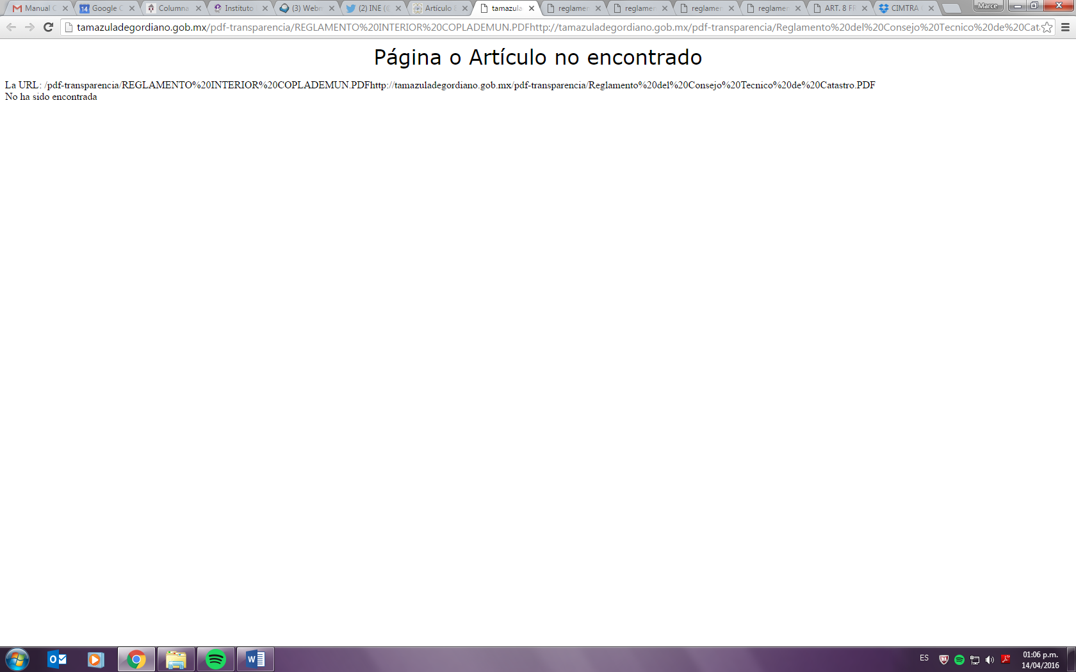

30. El gobierno municipal tiene a la vista de toda persona en formato abierto, accesible y electrónico información sobre la realización de la convocatoria pública para invitar y seleccionar a los integrantes ciudadanos de cada uno de los Consejos/Comités municipales que se evalúan.

30.1 Al menos el 80% de los Consejos/Comités cumple con lo que se pide | Sí |  | No | x

Nota: Entiéndase por “convocatoria pública” como una invitación abierta a la sociedad o a sus sectores para que participen en los Consejos/Comités correspondientes. La convocatoria pública debe difundirse en medios de comunicación (prensa, radio, Internet, TV) y debe haber registro de la misma.

No cuenta con la información

31. El gobierno municipal tiene a la vista de toda persona en formato abierto, accesible y electrónico información sobre que al menos el 51% de los miembros de los Consejos/Comités Municipales que se evalúan proceden de la sociedad civil (no funcionario público de algún orden de gobierno u organismo público).

31.1 Al menos el 80% de los Consejos/Comités cumple con lo que se pide | Sí |  | No | x

32. El gobierno municipal tiene a la vista de toda persona en formato abierto, accesible y electrónico información sobre la existencia de reglamento(s) de formación y/o de operación aprobados por el Cabildo para los Consejos/Comités Municipales que se evalúan e indican las reglas específicas para elegir a sus miembros.

32.1 Al menos el 80% de los Consejos/Comités cumple con lo que se pide | Sí |  | No | x
Información no actualizada e incompleta
33. El gobierno municipal tiene a la vista de toda persona en formato abierto, accesible y electrónico información sobre si en el o los reglamentos de los Consejos/Comités Municipales se establece que la selección de los nuevos integrantes ciudadanos debe realizarse a mitad del periodo de gobierno o de forma escalonada o que el cambio no se dé al inicio de la Administración. Lo anterior para garantizar y/o asegurar la continuidad de los trabajos.

33.1 Al menos el 80% de los Consejos/Comités cumple con lo que se pide | Sí |  | No | x

34. El gobierno municipal tiene a la vista de toda persona en formato abierto, accesible y electrónico información sobre si son públicas (en versión impresa o electrónica) el total de actas o minutas de las reuniones del o los Consejos/Comités Municipales celebradas desde el inicio de la presente administración.

34.1 Al menos el 80% de los Consejos/Comités cumple con lo que se pide | Sí |  | No | x

Sólo publica actas de cabildo
http://www.tamazuladegordiano.gob.mx/new/transparencia2/articulo15/articulo15-9.htm

35. El gobierno municipal tiene a la vista de toda persona en formato abierto, accesible y electrónico información sobre si se establece en los reglamentos del o los Consejos/Comités Municipales que las sesiones ordinarias y extraordinarias sean públicas (con acceso para el ciudadano):

35.1 Al menos el 80% de los Consejos/Comités cumple con lo que se pide | Sí |  | No | x
Información no disponible
http://tamazuladegordiano.gob.mx/pdf-transparencia/Reglamento%20de%20Sesiones%20de%20Ayuntamiento.PDF
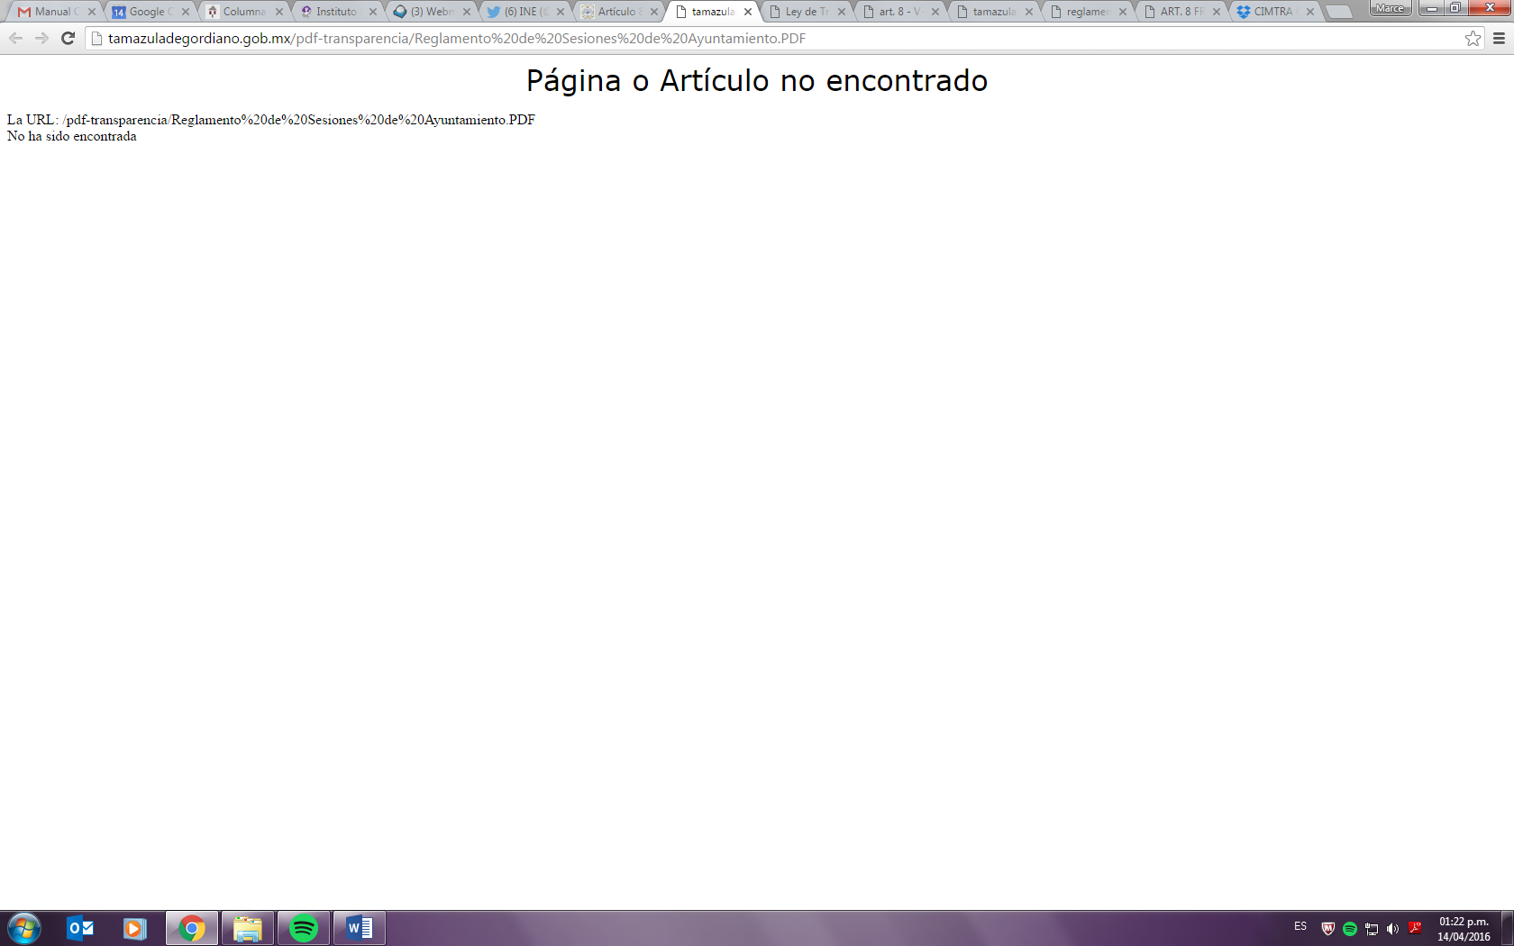

BLOQUE SOBRE PARTICIPACIÓN CIUDADANA

36. El gobierno municipal tiene a la vista de toda persona en formato abierto, accesible y electrónico información sobre si existe un reglamento aprobado por Cabildo de participación ciudadana/participación vecinal.

36.1 Existe Reglamento de Participación Ciudadana/Vecinal | Sí |  | No | x

Nota: Si la respuesta es No pasar al aspecto 37

Reglamento es de la administración pasada

http://www.tamazuladegordiano.gob.mx/pictures/articulos/reglamento_participacion_ciudadana%5b1%5d.pdf

Contiene la siguiente información:
36.2 Indica la formación de Comités Comunitarios, Vecinales, etc. | Sí |  | No
36.3 Indica la forma de selección de los integrantes de dichos Comités | Sí |  | No
36.4 Están explicitas las funciones de los integrantes de dichos Comités | Sí |  | No
36.5 El reglamento indica que se deberá realizar una o varias consultas ciudadanas para elaborar/integrar el Plan Municipal de Desarrollo | Sí |  | No
36.6 El reglamento indica que se deberán realizar consultas ciudadanas para elaborar/integrar los Planes Operativos Anuales | Sí |  | No
Nota; Es probable que los criterios e y f se ubiquen en otro reglamento (por ejemplo; Reglamento de Planeación) y de ser éste el caso se deberá responder el “Sí”, previa comprobación del hecho.

37. El gobierno municipal tiene a la vista de toda persona en formato abierto, accesible y electrónico información sobre si el gobierno municipal tiene un organismo ciudadano (comités de vigilancia, contraloría social u otro organismo ciudadano), reconocido por el gobierno municipal, encargado de revisar, supervisar y evaluar la ejecución de obra pública, programas de asistencia y desarrollo social en el municipio

37.1 Tiene el municipio un organismo(s) ciudadano(s) de este tipo | Sí |  | No | X
37.2 El organismo(s) es o son reconocido(s) por reglamento(s) municipal(es). | Sí |  | No | X
37.3 Existe un mecanismo para nombrar al titular o titulares de este organismo mediante un proceso de elección abierto y transparente | Sí |  | No | X
37.4 Existen actas o minutas que dan cuenta del funcionamiento de este organismo(s) | Sí |  | No | X

BLOQUE DE CABILDO

38. El gobierno municipal tiene a la vista de toda persona en formato abierto, accesible y electrónico información sobre el listado de Comisiones de Ayuntamiento, programa de trabajo, un informe anual de resultados y actas de reunión de cada Comisión del Ayuntamiento, y está actualizada al menos al trimestre inmediato anterior de vigencia:

38.1 Publica la lista de Comisiones del Ayuntamiento | Sí | x | No
38.2 Publica el programa de trabajo de cada Comisión | Sí |  | No | X
38.3 Publica informe de resultados anual de cada Comisión | Sí | x | No
38.4 Publica las actas de reunión de cada Comisión | Sí |  | No | x
38.1 http://www.tamazuladegordiano.gob.mx/new/homepage/comisiones-edilicias
38.2 http://www.tamazuladegordiano.gob.mx/new/transparencia/articulo-15
38.3 Si por qué no aplica
38.4 No publica la información, sólo existen actas de cabildo más no de comisiones http://www.tamazuladegordiano.gob.mx/new/transparencia/articulo-15

39. El gobierno municipal tiene a la vista de toda persona en formato abierto, accesible y electrónico información sobre si se señala en algún Reglamento Municipal o la Ley Estatal sobre el Municipio que las sesiones de Cabildo sean públicas (con acceso para el ciudadano) y abiertas (que el ciudadano pueda participar bajo un reglamento).

Sesiones Ordinarias
39.1 Que sean públicas | Sí |  | No | X
39.2 Que sean abiertas | Sí |  | No | X

Sesiones Extraordinarias
39.3 Que sean públicas | Sí |  | No | X
39.4 Que sean abiertas | Sí |  | No | X
No establece la información y no cuenta con un reglamento de la actual administración
http://www.tamazuladegordiano.gob.mx/pictures/articulos/reglamento_sesiones_ayuntamiento.pdf

40. El gobierno municipal tiene a la vista de toda persona en formato abierto, accesible y electrónico información sobre las Sesiones de Cabildo:

40.1 Está reglamentado que se haga pública la agenda respectiva y que se respete (no cambia) | Sí |  | No | x
40.2 Está reglamentado que se difunda la agenda con al menos 36 horas de anticipación | Sí |  | No | x
40.3 Se realizan a la hora, fecha y lugar señalado | Sí |  | No | x
40.4 Están disponibles en versión impresa (por ejemplo en la gaceta municipal) o electrónica las actas de sesión de Cabildo de todo el periodo de gobierno actual. | Sí | x | No
No se reglamenta http://www.tamazuladegordiano.gob.mx/pictures/articulos/reglamento_sesiones_ayuntamiento.pdf
Las actas de cabildo si están disponible
http://www.tamazuladegordiano.gob.mx/new/transparencia/articulo-15

41.- El gobierno municipal tiene a la vista de toda persona en formato abierto, accesible y electrónico información sobre cada integrante del Ayuntamiento y de los funcionarios de primer nivel y está actualizada al menos al trimestre inmediato anterior de vigencia:

41.1 Currículum y formación académica. | Sí |  | No | x
41.2 La declaración patrimonial | Sí |  | No | X
41.3 La declaración de conflicto de interés | Sí |  | No | X
41.4 La declaración fiscal del año inmediato anterior | Sí |  | No | X
No cuenta con la información
http://tamazuladegordiano.gob.mx/pdf-transparencia/ARTiCULO%208%20FRAC.%205%20incisos%20y)%20y%20z)%20EL%20MISMO%20EN%20LOS%20DOS.PDF

CAMPO: ATENCIÓN CIUDADANA

BLOQUE SOBRE ATENCIÓN CIUDADANA

42. El gobierno municipal tiene a la vista de toda persona en formato abierto, accesible y electrónico información (impresa o electrónica) sobre de los requisitos, costos y tiempos de respuesta para los usuarios al menos de los siguientes servicios o concesiones municipales:

42.1 Trámite de licencias de construcción | Sí |  | No | X
42.2 Trámite para la licencia en la ampliación de construcción | Sí |  | No | X
42.3 Pago de multas de Tránsito | Sí |  | No | X
42.4 Registro de bienes inmuebles en el Registro Catastral Municipal | Sí |  | No | X
42.5 Solicitud de permiso para la explotación de ventas de bebidas alcohólicas | Sí |  | No | X
42.6 Permiso para la operación de negocios o renovación del mismo | Sí |  | No | X
Nota: si alguno de los trámites evaluados en este aspecto 42 pertenece al gobierno estatal, entonces tacharlo y registrar el hecho. En la tabla de calificación se explica cómo se calificarán los criterios restantes.
Información administración pasada
http://187.174.144.228/pdf/Cimtra%2035-requisitos.PDF
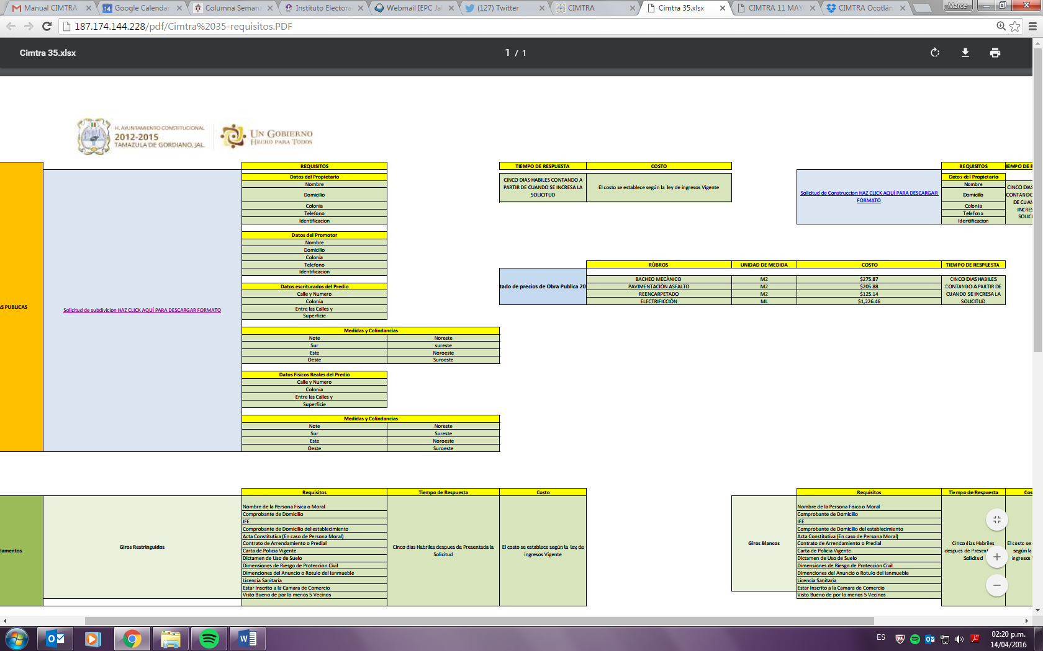

43. El gobierno municipal tiene a la vista de toda persona en formato abierto, accesible y electrónico información sobre si existen los siguientes mecanismos de atención ciudadana:

43.1 Existe un número telefónico especial y/o único por medio del cual la ciudadanía puede solicitar información, hacer alguna aclaración o presentar una queja. | Sí | x | No
43.2 Existe una sección especial en la página de Internet del gobierno municipal donde la ciudadanía puede solicitar información, hacer alguna aclaración o presentar una queja. | Sí |  | No | x
43.3 Existe una ventanilla o estructura especial de atención e información donde la ciudadanía puede solicitar información, hacer alguna aclaración o presentar una queja | Sí | x | No
43.2 Sólo cuenta con link de infomex, más no cuenta con portal del propio municipio
43.3 Si por qué no aplica

44. El gobierno municipal tiene a la vista de toda persona en formato abierto, accesible y electrónico información sobre si existe oficina, módulo o mecanismo de acceso a la información pública:

44.1 Existe oficina, módulo o mecanismo | Sí | x | No
44.2 Existe un Reglamento de Transparencia (derivado de la Ley Estatal) | Sí | x | No
44.3 Existe procedimiento para solicitud de información pública | Sí | x | No
44.4 Existe procedimiento para recursos de revisión (si no está conforme con la respuesta a su solicitud) | Sí | x | No
http://tamazuladegordiano.gob.mx/pdf-transparencia/2016/enero/art.8-I-B.pdf
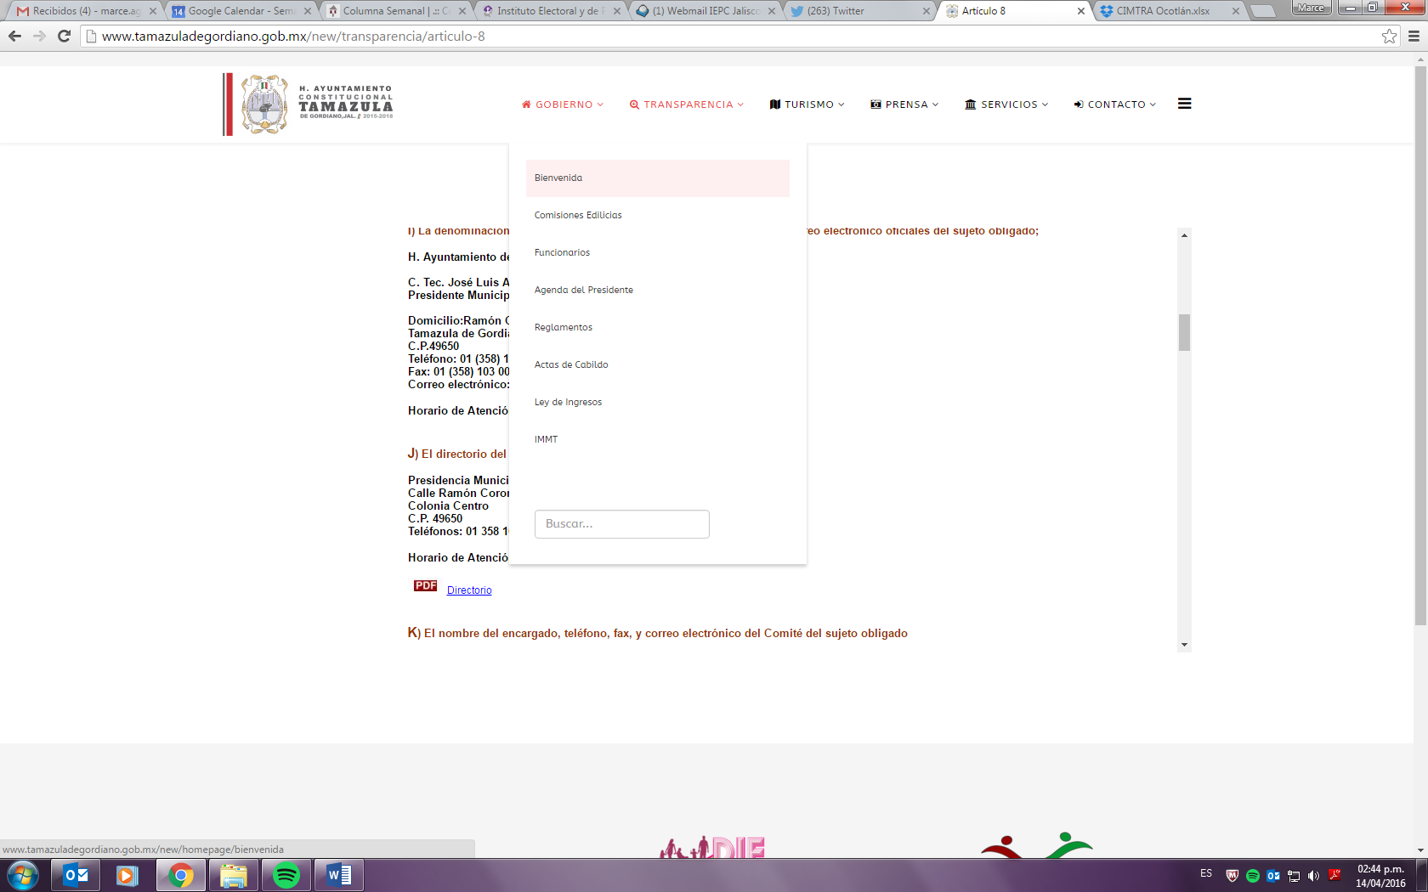
45. El gobierno municipal tiene a la vista de toda persona en formato abierto, accesible y electrónico información sobre si el gobierno municipal hace uso del Internet para informar a su población” de manera adecuada:

45.1 Cuenta con transmisión en vivo de las sesiones de Cabildo y de las comisiones edilicias | Sí | x | No
45.2 Hace uso de las nuevas tecnologías de la información y la comunicación, incluyendo redes sociales para mantener informada a la población | Sí | X | No

http://www.tamazuladegordiano.gob.mx/new/transparencia/videos-sesiones-ayuntamiento
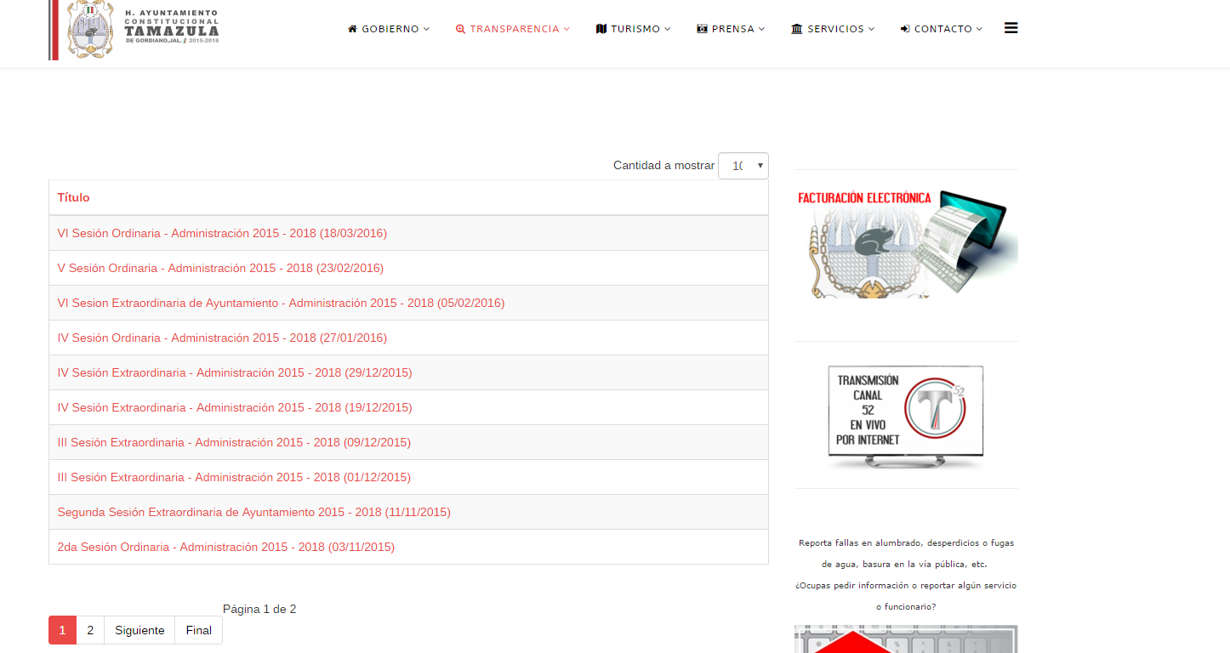

https://www.facebook.com/canal.ayuntamientodetamazula

OBSERVACIONES GENERALES SOBRE LA APLICACIÓN DE LA HERRAMIENTA:

1. Describa brevemente el lugar o sitio donde se ubicaron las respuestas de las preguntas (Internet, oficinas públicas, pizarrones de información, gaceta municipal, etc.).

Página web y redes sociales

2. ¿Cuánto tiempo le llevó aplicar la herramienta y obtener los respaldos?

Dos días

3. Si hubo interacción con funcionarios municipales (que no es obligatorio) cite los nombres y cargos así como, en lo general, cual fue el trato recibido (amable, facilitadora, cortante, amenazante, agresivo, etc.).

4. Nombre del contacto en el Municipio, tels. y correo electrónico:

Notas finales:

- Es importante registrar pormenores del ejercicio tales como actitud de los servidores públicos ante la evaluación, fuentes principales de la información (página de Internet, murales informativos, periódicos, publicaciones, etc.), duración del ejercicio (por municipio y en forma global) y otros que se consideren importantes.

- Si su grupo local agregó criterios o elementos de evaluación específicos para su municipio o estado por favor agréguelos a su reporte de evaluación. Se recuerda que tales criterios o elementos adicionales NO DEBEN formar parte de la calificación CIMTRA.

- Completada la presente herramienta el siguiente paso es llenar la Tabla de Calificación (en archivo Excel) la cual puede descargarse de www.cimtra.org.mx

